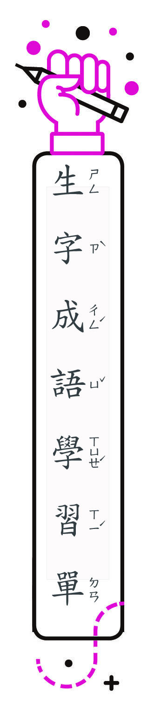

一、成語改正：圈出寫錯的字，再更正。
三 年 班 號
姓名：
ㄅ衣錦還相↓︵ 鄉 ︶
ㄆ鵬成萬里↓︵ 程 ︶
ㄇ矯柔造作↓︵ 揉 ︶

ㄈ愛屋及屋↓︵ 烏 ︶
ㄉ探為觀止↓︵ 嘆 ︶
二、請將正確的成語用字填入括弧中。
錦、程、屋、烏、龍、虎
1.愛︵ 屋 ︶及︵ 烏 ︶
2.衣︵ 錦 ︶還鄉
3.生︵ 龍 ︶活︵ 虎 ︶
4.鵬︵ 程 ︶萬里
三、成語使用正確的請打ˇ。
1.︵ ︶這部電影的女主角自然率真，給人一種﹁矯揉造作﹂的感覺，因而贏得眾多觀眾的喜愛。
2.︵ˇ︶老師都希望自己的學生能﹁鵬程萬里﹂。
3.︵ ︶自從比賽失敗後，他就消極鬱悶，整天﹁生龍活虎﹂的。
4.︵ ︶姐姐的房間整理得﹁井井有條﹂，連坐的位置都找不到。
5.︵ˇ︶也許喜歡一個人，往往就會﹁愛屋及烏﹂，喜歡上他所有的一切。
6.︵ˇ︶他離鄉奮鬥數年，如今終於﹁衣錦還鄉﹂。

